О внесении изменений в постановление акимата Алматинской области от 17 августа 2015 года № 364 "Об утверждении регламентов государственных услуг в сфере архитектуры"
Утративший силу
Постановление акимата Алматинской области от 13 июня 2016 года № 306. Зарегистрировано Департаментом юстиции Алматинской области 22 июля 2016 года № 3906. Утратило силу постановлением акимата Алматинской области от 14 февраля 2020 года № 57
Сноска. Утратило силу постановлением акимата Алматинской области от 14.02.2020 № 57 (вводится в действие по истечении десяти календарных дней после дня его первого официального опубликования).
В соответствии с пунктом 1 статьи 16 Закона Республики Казахстан от 15 апреля 2013 года "О государственных услугах", с приказом исполняющего обязанности Министра национальной экономики Республики Казахстан от 27 марта 2015 года № 257 "Об утверждении стандартов государственных услуг "Выдача справки по определению адреса объектов недвижимости на территории Республики Казахстан", "Выдача архитектурно-планировочного задания" и "Выдача решения на реконструкцию (перепланировку, переоборудование) помещений (отдельных частей) существующих зданий, не связанных с изменением несущих и ограждающих конструкций, инженерных систем и оборудования", акимат Алматинской области ПОСТАНОВЛЯЕТ:
1. Внести в постановление акимата Алматинской области от 17 августа 2015 года № 364 "Об утверждении регламентов государственных услуг в сфере архитектуры" (зарегистрированного в Реестре государственной регистрации нормативных правовых актов от 23 сентября 2015 года № 3442, опубликованного в газетах "Жетысу" и "Огни Алатау" от 25 октября 2015 года № 120) следующие изменения:
регламент государственной услуги "Выдача справки по определению адреса объектов недвижимости на территории Республики Казахстан", утвержденный указанным постановлением изложить в новой редакции согласно приложению 1 к настоящему постановлению;
регламент государственной услуги "Выдача архитектурно-планировочного задания", утвержденный указанным постановлением изложить в новой редакции согласно приложению 2 к настоящему постановлению;
регламент государственной услуги "Выдача решения на реконструкцию (перепланировку, переоборудование) помещений (отдельных частей) существующих зданий, не связанных с изменением несущих и ограждающих конструкций, инженерных систем и оборудования", утвержденный указанным постановлением изложить в новой редакции согласно приложению 3 к настоящему постановлению.
2. Возложить на руководителя государственного учреждения "Управления архитектуры и градостроительства Алматинской области" опубликование настоящего постановления после государственной регистрации в органах юстиции в официальных и периодических печатных изданиях, а также на интернет-ресурсе, определяемом Правительством Республики Казахстан и на интернет-ресурсе акимата области.
3. Контроль за исполнением настоящего постановления возложить на заместителя акима Алматинской области Абдраймова Г.Р.
4. Настоящее постановление вступает в силу со дня государственной регистрации в органах юстиции и вводится в действие по истечении десяти календарных дней после дня его первого официального опубликования.
Аким Алматинской области | А. Баталов
Приложение 1 к постановлению акимата Алматинской области от "13" июня 2016 года № 306
Утверждено постановлением акимата Алматинской области от 17 августа 2015 года № 364
Регламент государственной услуги "Выдача справки по определению адреса объектов недвижимости на территории Республики Казахстан"
1. Общие положения
1. Государственная услуга "Выдача справки по определению адреса объектов недвижимости на территории Республики Казахстан" (далее - государственная услуга) оказывается бесплатно физическим и юридическим лицам (далее - услугополучатель) местными исполнительными органами районов и городов областного значения (далее - услугодатель).
Государственная услуга оказывается на основании стандарта государственной услуги "Выдача справки по определению адреса объектов недвижимости на территории Республики Казахстан" утвержденного приказом исполняющего обязанности Министра национальной экономики Республики Казахстан от 27 марта 2015 года № 257 (далее - Стандарт).
2. Форма оказания государственной услуги: электронная (частично автоматизированная) и (или) бумажная.
3. Результат оказания государственной услуги: справка по уточнению, присвоению, упразднению адресов объекта недвижимости с указанием регистрационного кода адреса по форме согласно приложению 1 Стандарта государственной услуги.
2. Описание порядка действий структурных подразделений (работников) услугодателя в процессе оказания государственной услуги
4. Основанием для начала процедуры (действия) по оказанию государственной услуги является обращение услугополучателя с пакетом документов, согласно пункту 9 Стандарта.
5. Содержание каждой процедуры (действия), входящей в состав процесса оказания государственной услуги:
1) прием, регистрация документов и направление руководителю услугодателя. Результат - направление руководителю услугодателя;
2) рассмотрение документов и определение ответственного исполнителя услугодателя. Результат - определение ответственного исполнителя услугодателя;
3) оформление ответственным исполнителем услугодателя результата оказания государственной услуги и направление на подпись руководителю услугодателя. Результат - направление результата оказания государственной услуги на подпись руководителю услугодателя;
4) подписание результата оказания государственной услуги и направление ответственному исполнителю услугодателя. Результат - направление результата оказания государственной услуги ответственному исполнителю услугодателя;
5) выдача результата оказания государственной услуги услугополучателю. Результат - выдача результата оказания государственной услуги услугополучателю.
Длительность выполнения каждой процедуры (действия), входящей в состав процесса оказания государственной услуги, согласно пункту 4 Стандарта.
3. Описание порядка взаимодействия структурных подразделений (работников) услугодателя в процессе оказания государственной услуги
6. Перечень структурных подразделений (работников) услугодателя, которые участвуют в процессе оказания государственной услуги:
1) сотрудник канцелярии услугодателя;
2) руководитель услугодателя;
3) ответственный исполнитель услугодателя.
7. Описание последовательности процедур (действий) между структурными подразделениями (работниками) приведены в приложении настоящего регламента "Справочнике бизнес-процессов оказания государственной услуги". Длительность каждой процедуры (действия), входящей в состав процесса оказания государственной услуги, согласно пункту 4 Стандарта.
4. Описание порядка взаимодействия с Государственной корпорацией "Правительство для граждан" и (или) иными услугодателями, а также порядка использования информационных систем в процессе оказания государственной услуги
8. Для получения государственной услуги услугополучатель представляет в Государственную корпорацию "Правительство для граждан" (далее - Государственная корпорация) пакет документов, согласно пункту 9 Стандарта.
9. Описание процесса получения результата оказания государственной услуги через Государственную корпорацию:
1) работник Государственной корпорации принимает документы и выдает расписку о приеме соответствующих документов (в случае представления услугополучателем неполного пакета документов, согласно перечню, предусмотренному пунктом 9 Стандарта, работник Государственной корпорации отказывает в приеме заявления и выдает расписку по форме согласно приложению 3 Стандарта);
2) работник Государственной корпорации направляет принятые документы услугодателю;
3) порядок действий структурных подразделений услугодателя в процессе оказания государственной услуги осуществляется в соответствии с пунктом 5 настоящего регламента;
4) работник Государственной корпорации получает результат оказания государственной услуги от услугодателя;
5) работник Государственной корпорации выдает услугополучателю результат оказания государственной услуги;
Длительность каждой процедуры (действия), входящей в состав процесса оказания государственной услуги, согласно пункту 4 Стандарта.
10. Описание порядка обращения и последовательности процедур (действий) услугодателя и услугополучателя при оказании государственных услуг через веб-портал "электронного правительства" (далее - портал):
1) услугополучатель регистрируется на портале, направляет запрос в форме электронного документа, удостоверенного электронной цифровой подписью (далее - ЭЦП);
2) в "личный кабинет" направляется статус о принятии запроса на государственную услугу, а также уведомление с указанием даты и времени получения результата оказания государственной услуги;
3) после принятия запроса, порядок действий структурных подразделений услугодателя в процессе оказания государственной услуги осуществляется в соответствии с пунктом 5 настоящего регламента;
4) результат оказания государственной услуги направляется услугополучателю в "личный кабинет" в форме электронного документа, удостоверенного ЭЦП уполномоченного лица услугодателя.
Приложение к регламенту государственной услуги "Выдача справки по определению адреса объектов недвижимости на территории Республики Казахстан"

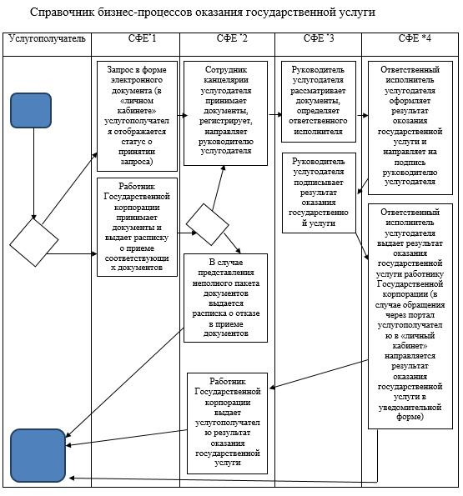

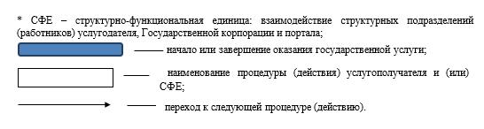

Приложение 2 к постановлению акимата Алматинской области от "13" июня 2016 года № 306
Утверждено постановлением акимата Алматинской области от 17 августа 2015 года № 364
Регламент государственной услуги "Выдача архитектурно-планировочного задания"
1. Общие положения
1. Государственная услуга "Выдача архитектурно-планировочного задания" (далее - государственная услуга) оказывается бесплатно физическим и юридическим лицам (далее - услугополучатель) местными исполнительными органами районов и городов областного значения (далее - услугодатель).
Государственная услуга оказывается на основании стандарта государственной услуги "Выдача архитектурно-планировочного задания" утвержденного приказом исполняющего обязанности Министра национальной экономики Республики Казахстан от 27 марта 2015 года № 257 (далее - Стандарт).
2. Форма оказания государственной услуги: электронная (частично автоматизированная) и (или) бумажная.
3. Результат оказания государственной услуги: архитектурно-планировочное задание согласно приложению 1 Стандарта с приложением следующих исходных материалов:
технических условий;
схем трасс наружных инженерных сетей;
выкопировки из проекта детальной планировки;
вертикальных планировочных отметок;
поперечных профилей дорог и улиц.
2. Описание порядка действий структурных подразделений (работников) услугодателя в процессе оказания государственной услуги
4. Основанием для начала процедуры (действия) по оказанию государственной услуги является обращение услугополучателя с пакетом документов, согласно пункту 9 Стандарта.
5. Содержание каждой процедуры (действия), входящей в состав процесса оказания государственной услуги:
1) прием, регистрация документов и направление руководителю услугодателя. Результат - направление руководителю услугодателя;
2) рассмотрение документов и определение ответственного исполнителя услугодателя. Результат - определение ответственного исполнителя услугодателя;
3) оформление ответственным исполнителем услугодателя результата оказания государственной услуги и направление на подпись руководителю услугодателя. Результат - направление результата оказания государственной услуги на подпись руководителю услугодателя;
4) подписание результата оказания государственной услуги и направление ответственному исполнителю услугодателя. Результат - направление результата оказания государственной услуги ответственному исполнителю услугодателя;
5) выдача результата оказания государственной услуги услугополучателю. Результат - выдача результата оказания государственной услуги услугополучателю.
Длительность выполнения каждой процедуры (действия), входящей в состав процесса оказания государственной услуги, согласно пункту 4 Стандарта.
3. Описание порядка взаимодействия структурных подразделений (работников) услугодателя в процессе оказания государственной услуги
6. Перечень структурных подразделений (работников) услугодателя, которые участвуют в процессе оказания государственной услуги:
1) сотрудник канцелярии услугодателя;
2) руководитель услугодателя;
3) ответственный исполнитель услугодателя.
7. Описание последовательности процедур (действий) между структурными подразделениями (работниками) приведены в приложении настоящего регламента "Справочнике бизнес-процессов оказания государственной услуги". Длительность каждой процедуры (действия), входящей в состав процесса оказания государственной услуги, согласно пункту 4 Стандарта.
4. Описание порядка взаимодействия с Государственной корпорацией "Правительство для граждан" и (или) иными услугодателями, а также порядка использования информационных систем в процессе оказания государственной услуги
8. Для получения государственной услуги услугополучатель представляет в Государственную корпорацию "Правительство для граждан" (далее - Государственная корпорация) необходимые документы, согласно пункту 9 Стандарта.
9. Описание процесса получения результата оказания государственной услуги через Государственную корпорацию:
1) работник Государственной корпорации принимает документы и выдает расписку о приеме соответствующих документов (в случае представления услугополучателем неполного пакета документов, согласно перечню, предусмотренному пунктом 9 Стандарта государственной услуги, работник Государственной корпорации отказывает в приеме заявления и выдает расписку по форме согласно приложению 4 Стандарта государственной услуги);
2) работник Государственной корпорации направляет принятые документы услугодателю;
3) порядок действий структурных подразделений услугодателя в процессе оказания государственной услуги осуществляется в соответствии с пунктом 5 настоящего регламента;
4) работник Государственной корпорации получает результат оказания государственной услуги от услугодателя;
5) работник Государственной корпорации выдает услугополучателю результат оказания государственной услуги.
Длительность каждой процедуры (действия), входящей в состав процесса оказания государственной услуги, согласно пункту 4 Стандарта.
10. Описание порядка обращения и последовательности процедур (действий) услугодателя и услугополучателя при оказании государственных услуг через веб-портал "электронного правительства" (далее - портал):
1) услугополучатель регистрируется на портале, направляет запрос и документы согласно пункту 9 Стандарта в форме электронного документа, удостоверенного электронной цифровой подписью (далее - ЭЦП);
2) в "личный кабинет" услугополучателю направляется статус о принятии запроса, а также уведомление с указанием даты и времени получения результата оказания государственной услуги;
3) после принятия запроса и документов, порядок действий структурных подразделений услугодателя в процессе оказания государственной услуги осуществляется в соответствии с пунктом 5 настоящего регламента;
4) результат оказания государственной услуги направляется услугополучателю в "личный кабинет" в форме электронного документа, удостоверенного ЭЦП уполномоченного лица услугодателя.
Приложение к регламенту государственной услуги "Выдача архитектурно-планировочного задания"

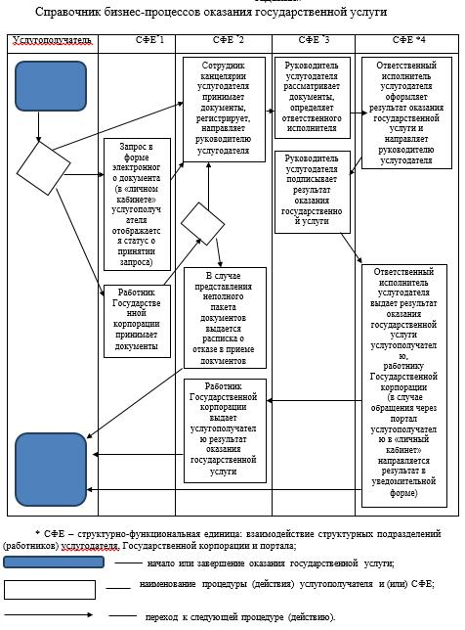

Приложение 3 к постановлению акимата Алматинской области от "13" июня 2016 года № 306
Утверждено постановлением акимата Алматинской области от 17 августа 2015 года № 364
Регламент государственной услуги "Выдача решения на реконструкцию (перепланировку, переоборудование) помещений (отдельных частей) существующих зданий, не связанных с изменением несущих и ограждающих конструкций, инженерных систем и оборудования"
1. Общие положения
1. Государственная услуга "Выдача решения на реконструкцию (перепланировку, переоборудование) помещений (отдельных частей) существующих зданий, не связанных с изменением несущих и ограждающих конструкций, инженерных систем и оборудования" (далее - государственная услуга) оказывается бесплатно физическим и юридическим лицам (далее - услугополучатель) местными исполнительными органами районов и городов областного значения (далее - услугодатель).
Государственная услуга оказывается на основании стандарта государственной услуги "Выдача решения на реконструкцию (перепланировку, переоборудование) помещений (отдельных частей) существующих зданий, не связанных с изменением несущих и ограждающих конструкций, инженерных систем и оборудования", утвержденного приказом исполняющего обязанности Министра национальной экономики Республики Казахстан от 27 марта 2015 года № 257 (далее - Стандарт).
2. Форма оказания государственной услуги: бумажная.
3. Результат оказания государственной услуги: решение услугодателя на реконструкцию (перепланировку, переоборудование) помещений (отдельных частей) существующих зданий, не связанных с изменением несущих и ограждающих конструкций, инженерных систем и оборудования.
2. Описание порядка действий структурных подразделений (работников) услугодателя в процессе оказания государственной услуги
4. Основанием для начала процедуры (действия) по оказанию государственной услуги является обращение услугополучателя с пакетом документов, согласно пункту 9 Стандарта.
5. Содержание каждой процедуры (действия), входящей в состав процесса оказания государственной услуги:
1) прием, регистрация документов и направление руководителю услугодателя. Результат - направление руководителю услугодателя;
2) рассмотрение документов и определение ответственного исполнителя услугодателя. Результат - определение ответственного исполнителя услугодателя;
3) оформление ответственным исполнителем услугодателя результата оказания государственной услуги и направление на подпись руководителю услугодателя. Результат - направление результата оказания государственной услуги на подпись руководителю услугодателя;
4) подписание результата оказания государственной услуги и направление ответственному исполнителю услугодателя. Результат - направление результата оказания государственной услуги ответственному исполнителю услугодателя;
5) выдача результата оказания государственной услуги услугополучателю. Результат - выдача результата оказания государственной услуги услугополучателю.
Длительность выполнения каждой процедуры (действия), входящей в состав процесса оказания государственной услуги, согласно пункту 4 Стандарта.
3. Описание порядка взаимодействия структурных подразделений (работников) услугодателя в процессе оказания государственной услуги
6. Перечень структурных подразделений (работников) услугодателя, которые участвуют в процессе оказания государственной услуги:
1) сотрудник канцелярии услугодателя;
2) руководитель услугодателя;
3) ответственный исполнитель услугодателя.
7. Описание последовательности процедур (действий) между структурными подразделениями (работниками) приведены в приложении настоящего регламента "Справочнике бизнес-процессов оказания государственной услуги". Длительность каждой процедуры (действия), входящей в состав процесса оказания государственной услуги, согласно пункту 4 Стандарта.
4. Описание порядка взаимодействия с Государственной корпорацией "Правительство для граждан" и (или) иными услугодателями, а также порядка использования информационных систем в процессе оказания государственной услуги
8. Для получения государственной услуги услугополучатель представляет в Государственную корпорацию "Правительство для граждан" (далее - Государственная корпорация) пакет документов, согласно пункту 9 Стандарта.
9. Описание процесса получения результата оказания государственной услуги через Государственную корпорацию:
1) работник Государственной корпорации принимает документы и выдает расписку о приеме соответствующих документов (в случае представления услугополучателем неполного пакета документов, согласно перечню, предусмотренному пунктом 9 Стандарта, работник Государственной корпорации отказывает в приеме заявления и выдает расписку по форме согласно приложению 2 Стандарта);
2) работник Государственной корпорации направляет принятые документы услугодателю;
3) порядок действий структурных подразделений услугодателя в процессе оказания государственной услуги осуществляется в соответствии с пунктом 5 настоящего регламента;
4) работник Государственной корпорации получает результат оказания государственной услуги от услугодателя;
5) работник Государственной корпорации выдает услугополучателю результат оказания государственной услуги;
Длительность каждой процедуры (действия), входящей в состав процесса оказания государственной услуги, согласно пункту 4 Стандарта.
Приложение к регламенту государственной услуги "Выдача решения на реконструкцию (перепланировку, переоборудование) помещений (отдельных частей) существующих зданий, не связанных с изменением несущих и ограждающих конструкций, инженерных систем и оборудования"

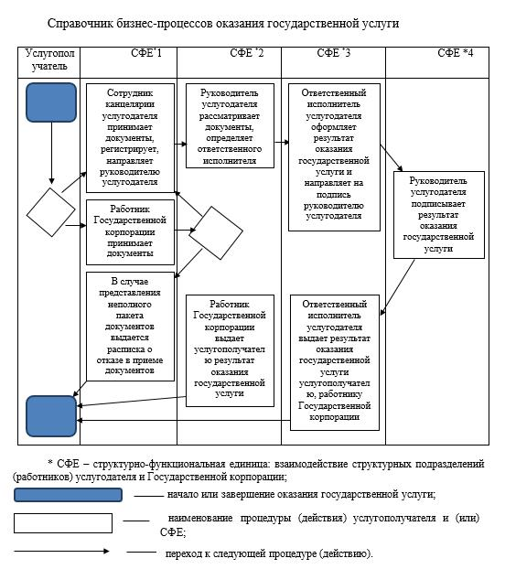

© 2012. РГП на ПХВ «Институт законодательства и правовой информации Республики Казахстан» Министерства юстиции Республики Казахстан

